Федеральное государственное образовательное бюджетное   
учреждение высшего образования

**«Финансовый университет при Правительстве Российской Федерации»**

**(Финансовый университет)**

Колледж информатики и программирования

**ОТЧЕТ   
по лабораторной работе №3**

**Практическая работа: Планирование локальной компьютерной сети**

**Студента: Ульянова Виктория**

**Дисциплина /Профессиональный модуль:** Компьютерные сети

|  |  |  |
| --- | --- | --- |
| **Группа:**2ИСИП-121 |  | **Преподаватель:** |
|  |  | ______________/И.В.Сибирев / |
|  |  | **Дата выполнения:** |
|  |  | 20.03.2023 г. |
|  |  | **Оценка за работу: ____________** |

Москва   
2023

**Цель работы:**

1 Изучение вопросов адресации в ИКСС;

2 Изучения алгоритма разбиения локальной сети на подсети;

3 Выполнение разбиения локальной сети с заданными

IP – адресом и маской подсети на подсети.

**Теоретические сведения**

В инфокоммуникационных системах и сетях используются два типа адресов: локальные адреса (используются на канальном уровне) и глобальные адреса (используются на сетевом уровне). К локальным адресам относятся: МАС – адрес (Ethernet); IMEI (в сетях мобильной связи). Адреса данного типа привязаны к конкретной технологии

канального уровня и не могут использоваться в объединении сетей. К глобальным адресам относятся IP – адреса.

В настоящее время существуют две версии протокола IP – четвертая и шестая. Наиболее распространена четвертая версия протокола IP, шестая версия протокола IP только начинает внедряться. Недостатком четвертой версии протокола IP является

ограниченное число возможных IP – адресов (чуть больше четырех

миллионов). Проблема исчерпания IP – адресов решена в шестой

версии протокола IP за счет того, что для записи IP – адресов в

четвертой версии протокола IP используется четыре байта (32 бита), а

в шестой версии протокола IP – 16 байт (128 бит).

**Порядок выполнения работы**

1.Разбиение локальной сети на подсети

Выполнить разбиение локальной сети на подсети.

Порядок выполнения:

1 Для заданного в табл. 3.11 IP – адреса локальной сети

произвести ее разбиение на подсети для отделов компании, табл.3.12

в соответствии с требованием – каждый отдел должен иметь свою

подсеть;

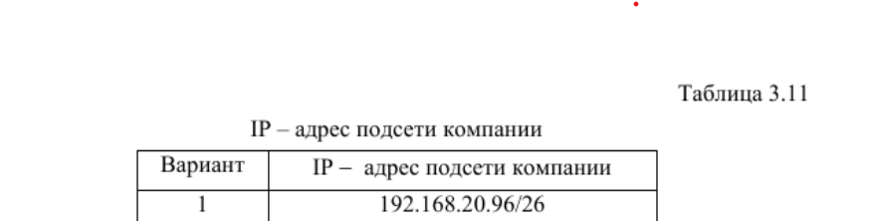

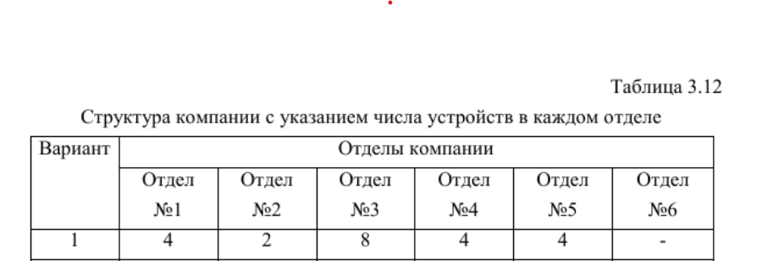

IP адрес

192.168.20.96/26

IP адрес (двоичное представление):

11000000.10101000.00010100.01100000

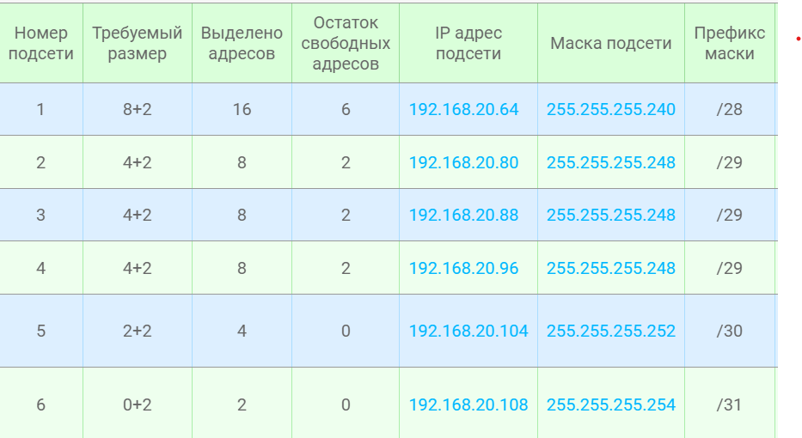

2.Представить графически диаграмму разбиения подсети

организации на сегменты, принадлежащие ее отделам аналогично

тому, как это показано на рис.3.5;

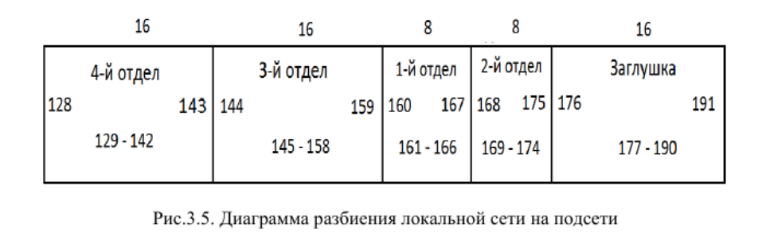

3 Представить рассчитанные диапазоны IP – адресов для

отделов компании в таблице 3.13;

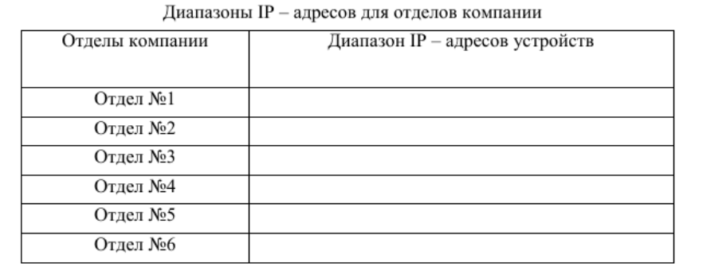

192.168.20.81 - 192.168.20.86

192.168.20.105 - 192.168.20.106

192.168.20.89 - 192.168.20.94

192.168.20.65 - 192.168.20.78

192.168.20.97 - 192.168.20.102

192.168.20.109 - 192.168.20.108

Ответы на вопросы:

1 Структура IP – адреса.

IP-адрес IPv4 имеет 32-битную (4 байта) структуру. Он разделён на 4 части, каждая из которых состоит из 8 бит (1 байт) и называется октетом. Каждый бит IP-адреса – цифра двоичной системы.

Пример адреса (IPv4) в двоичном виде: 11000000.10101000.00110010.00000001.

При преобразовании октета с двоичной системы в десятеричную получается одно число со значением от 0 до 255.

IP-адрес в десятичном виде: 192.168.50.1.

2 Структура маски подсети.

Устройства различают части IP-адреса при помощи маски подсети – 32-битной строки, разделённой на 4 октета, как и IP-адрес. При установке соединения каждый октет IP-адреса сопоставляется с октетом маски подсети.

По умолчанию в стандартной домашней сети маска подсети имеет вид: 255.255.255.0.

В примере маска IP-адреса указана в  десятичном представлении и содержит числа «255» и «0». Первое отвечает за идентификацию сети, а второе за обозначение конечного узла.

3 Как определить IP – адрес сети по известным IP – адресу сети

и маски подсети?

Чтобы получить адрес сети, зная IP-адрес и маску подсети, необходимо применить к ним операцию поразрядной конъюнкции (логическое И).

4 Как определить количество устройств в подсети по известным

IP – адресу сети и маски подсети?

В настоящее время для удобства расчета IP-адресов в подсети и сетевых масок существуют в Интернете специальные онлайн IP-калькуляторы, а также бесплатные программы/утилиты для быстрого и наглядного расчета.

6. Если требуется перевести число из десятеричной системы - в двоичную, необходимо сделать следующее:

Последовательно делить это число на два, каждый раз записывая результат в виде целого числа и остатка.

Деление продолжать до тех пор, пока в результате не останется единица.

7.В общем, если мы имеем дело с IP-адресом как с 32-разрядным числом, и у нас есть маска подсетиx, то маска подсети теоретически может принимать значения между[0, 32] . Затем нам нужно оценить две вещи: каково количество возможных адресов с данной маской подсети и каков начальный адрес.

Мы можем легко получить количество возможных адресов по следующей формуле2 ^{(32 - x)}. Это означает, что если у нас есть маска подсети0, то возможные адреса2^{32}. И если у нас есть маска подсети 32, то возможное количество адресов равно 2^0 = 1, что означает, что данный адрес является единственным возможным адресом в данном случае. Еще один пример - случай маски подсети/24, у нас будут 2^{(32 - 24)} = 2^{8} = 256адреса.

8.более высокий уровень защиты

11.Вид - перевод величин или переведите в инженерный вид

13.IP-адреса делятся на 5 классов (A, B, C, D, E). A, B и C — это классы коммерческой адресации. D – для многоадресных рассылок, а класс E – для экспериментов.

Класс А: 1.0.0.0 — 126.0.0.0, маска 255.0.0.0

Класс В: 128.0.0.0 — 191.255.0.0, маска 255.255.0.0

Класс С: 192.0.0.0 — 223.255.255.0, маска 255.255.255.0

Класс D: 224.0.0.0 — 239.255.255.255, маска 255.255.255.255

Класс Е: 240.0.0.0 — 247.255.255.255, маска 255.255.255.255